Trabajo Final

Interfaces de Usuario y Tecnologías Web

Proyecto: Autoblog

Profesor: Occhipinti Pedro

Alumno: Gonzalo Castellino

Fecha: 22/06/2023

**Proyecto Autoblog**

El presente documento tiene como objetivo principal proporcionar una visión detallada de las diferentes versiones del proyecto Autoblog, así como describir en profundidad los casos de uso asociados. Constituye una referencia central para comprender la evolución y funcionalidades del proyecto, brindando información valiosa para desarrolladores, diseñadores y demás partes interesadas.

Contenido del documento:

* Tabla de Versiones: Este documento presenta una tabla exhaustiva que detalla las distintas versiones del proyecto Autoblog, resaltando las mejoras, nuevas características y correcciones de errores implementadas en cada una de ellas. La tabla de versiones permite seguir la evolución cronológica del proyecto y proporciona una visión general de los hitos alcanzados durante su desarrollo.
* Casos de Uso: Este documento incluye una descripción completa de los casos de uso asociados al sistema Autoblog. Los casos de uso son detallados en un enfoque claro y conciso, explicando las interacciones entre actores y el sistema, así como los flujos de eventos que se producen en cada caso. Estos casos de uso ofrecen una comprensión clara de las funcionalidades del sistema y su interacción con los usuarios.

Al combinar la información de la tabla de versiones y los casos de uso, este documento proporciona una guía completa para el desarrollo, diseño y comprensión del proyecto Autoblog. Además, sirve como punto de referencia para la toma de decisiones futuras y el seguimiento de mejoras y cambios realizados en el sistema.

Tabla de versiones

|  |  |
| --- | --- |
| Versión | Descripción |
| 1.0.0 | Desarrollo inicial del servidor Node.js con Express y conexión a una base de datos MongoDB Atlas. |
| 1.0.1 | Desarrollo de código sobre rutas: Iniciar sesión, cerrar sesión y registrarse. Además de creación de usuarios y caja de comentarios. Integración de EJS como motor de vista. |
| 1.1.0 | Implementación de Passport para autenticación de usuarios y Bcrypt para encriptación de contraseñas. Además, se realiza una validación que impide el acceso al blog sin estar registrado previamente. Para acceder al contenido, es necesario registrarse o iniciar sesión. |
| 1.2.0 | Una vez que te has registrado correctamente, el sistema te redirigirá a la página de inicio de sesión, donde podrás acceder a tu cuenta. Desde allí, podrás ingresar al blog y disfrutar de su contenido.  Además, se han realizado mejoras significativas en la interfaz gráfica del sitio web mediante la implementación de Bootstrap. Esta poderosa herramienta proporciona un conjunto de componentes y estilos predefinidos que permiten lograr una apariencia más atractiva y profesional. Gracias a estas mejoras, la experiencia visual y la usabilidad del blog se han optimizado, brindando a los usuarios una interfaz más intuitiva y agradable. |
| 1.2.1 | La funcionalidad de permitir comentarios implica que los usuarios puedan dejar sus opiniones o mensajes en una sección específica de la página web. Estos comentarios se almacenan en una base de datos y se actualizan automáticamente cada vez que un nuevo comentario es ingresado. Es importante destacar que, para ser válidos, los comentarios deben tener una longitud mínima de 10 caracteres. |
| 1.2.2 | La implementación de la función de enviar comentarios se llevó a cabo utilizando la tecnología Axios, la cual permite realizar una solicitud "POST" hacia el servidor. De esta manera, los comentarios son enviados desde el cliente al servidor de manera segura y eficiente, garantizando una comunicación fluida entre ambos. |

Diagrama casos de uso

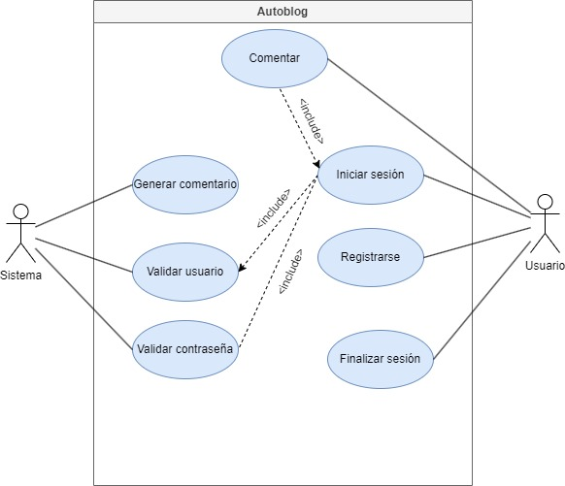

Casos de uso

1. Caso de uso: Iniciar sesión

* Código: UC-01
* Precondición: El usuario debe estar registrado en el sistema.
* Pasos:

1. El usuario introduce su nombre de usuario y contraseña.
2. El sistema verifica las credenciales del usuario.
3. Si las credenciales son válidas, se inicia sesión y se redirige al usuario a la página principal.
4. Si las credenciales son inválidas, se muestra un mensaje de error y se solicita al usuario que vuelva a ingresar las credenciales.

* Postcondición: El usuario ha iniciado sesión y tiene acceso a las funciones y características correspondientes.

1. Caso de uso: Registrarse

* Código: UC-02
* Precondición: El usuario no debe estar registrado previamente en el sistema.
* Pasos:

1. El usuario proporciona los datos requeridos para el registro, como nombre, dirección de correo electrónico y contraseña.
2. El sistema verifica que los datos ingresados sean válidos y no estén duplicados.
3. Si los datos son válidos, se crea una nueva cuenta de usuario y se redirige al usuario a la página de inicio de sesión.
4. Si los datos son inválidos o ya existen en el sistema, se muestra un mensaje de error y se solicita al usuario que corrija los datos.

* Postcondición: El usuario ha completado el registro exitosamente y puede iniciar sesión con la cuenta recién creada.

1. Caso de uso: Finalizar sesión

* Código: UC-03
* Precondición: El usuario debe haber iniciado sesión previamente.
* Pasos:

1. El usuario selecciona la opción de "Deslogearse" en la interfaz de usuario.
2. El sistema finaliza la sesión actual y redirige al usuario a la página de inicio de sesión.

* Postcondición: El usuario ha cerrado sesión y no tiene acceso a las funciones protegidas.

1. Caso de uso: Generar comentario

* Código: UC-04
* Precondición: El usuario debe haber iniciado sesión previamente.
* Pasos:

1. El usuario introduce un mensaje a través de la interfaz de usuario.
2. El sistema realiza una validación para verificar que el mensaje tenga más de 10 caracteres.
3. Una vez validado, se registra la fecha y hora en la que el mensaje fue enviado.
4. El mensaje se envía al servidor utilizando el método "POST" a través de una solicitud.
5. El servidor recibe el mensaje y lo guarda en una base de datos.

* Postcondición: El comentario ha sido guardado exitosamente en la base de datos de comentarios y el sistema muestra una lista de comentarios existentes.

1. Caso de uso: Comentar

* Código: UC-05
* Precondición: El usuario debe haber iniciado sesión previamente.
* Pasos:

1. El usuario escribe un mensaje en la sección de opiniones.
2. El sistema valida que la respuesta tenga más de 10 caracteres.
3. Si la respuesta cumple con los requisitos, se guarda en la base de datos asociada al comentario original.
4. Si la respuesta no cumple con los requisitos, se muestra un mensaje de error y se solicita al usuario que ingrese un mensaje con más de 10 caracteres.

* Postcondición: La respuesta ha sido guardada exitosamente en la base de datos de comentarios asociada al comentario original.

1. Caso de uso: Validar usuario

* Código: UC-06
* Precondición: No se requiere una precondición adicional, ya que este caso de uso es ejecutado por el sistema.
* Pasos:

1. El sistema recibe la solicitud de validación de un usuario.
2. El sistema verifica que el usuario esté registrado en la base de datos.
3. Si el usuario está registrado y sus credenciales son válidas, se considera válido y se permite el acceso a las funciones y características correspondientes.
4. Si el usuario no está registrado o las credenciales son inválidas, se considera inválido y se muestra un mensaje de error.

* Postcondición: El sistema ha validado exitosamente al usuario y ha permitido o denegado el acceso al blog según el resultado de la validación.

1. Caso de uso: Validar contraseña

* Código: UC-07
* Precondición: El usuario debe haber ingresado una contraseña para ser validada.
* Pasos:

1. El usuario ingresa una contraseña en la interfaz de usuario.
2. El sistema verifica si la contraseña cumple con los requisitos mínimos de seguridad, como: a. Longitud mínima: La contraseña debe tener al menos una longitud de 8 caracteres como mínimo.
3. Si la contraseña cumple con los requisitos de seguridad, se considera válida y se permite su uso.
4. Si la contraseña no cumple con los requisitos de seguridad, se muestra un mensaje de error indicando los criterios que no se cumplen.
5. El usuario tiene la opción de ingresar una nueva contraseña que cumpla con los requisitos o cancelar la acción.

* Postcondición: La contraseña ha sido validada y se ha permitido su uso si cumple con los requisitos de seguridad establecidos.